|  |  |
| --- | --- |
| 卷号 |  |
| 卷内编号 |  |
| 密级 |  |

**需求分析书**

**项目名称： 合同管理系统**

**项目编号：**

**编写人员： 王显龙**

**编写日期： 2017-6-14 _**

**审批人员：**

**审批日期：**

1. **项目介绍**
   1. **项目简介**

合同管理系统，是建立在信息技术基础上，利用现代企业的先进管理思想，为企业提供决策、计划、控制与经营绩效评估的全方位、系统化的合同管理平台。

完善的合同管理是公司健康运作的一个重要标志。然而，完善的合同管理需要公司许多的资源，如何简化合同的管理而不失其完整、科学是许多公司头痛的问题。

秉承“为中小企业服务”的宗旨，潜心研究开发了《合同管理专家CMExpert》，有效的解决了简单易用和功能强大的矛盾，提供近100个合同模板，完美的结合WORD、EXCEL、ACCESS软件，可以将以前的WORD格式合同导入系统，保护用户的投资，做到半小时可以用顺手。

并且，结合中国公司的实际情况，将客户管理和项目管理也融合到合同管理中，真正体现优化公司资源的目的。自动化的合同结算提醒有效的保护了公司的资金运营安全。统计功能使拖放字段的方式即可实现不同的统计，真正简化了烦琐的统计过程，而且非常高效。

* 1. **项目实现技术**

运用网页设计的基本知识，以html、css为前端技术，php为后端技术，使用mysql实现最简单的合同管理系统。

1. **项目功能需求**

**2.1 基本功能**

（1）登录

（2）注册

（3）查看合同

（4）发起新合同

（5）合同会签、定稿、审核、签订

**2.2功能结构**

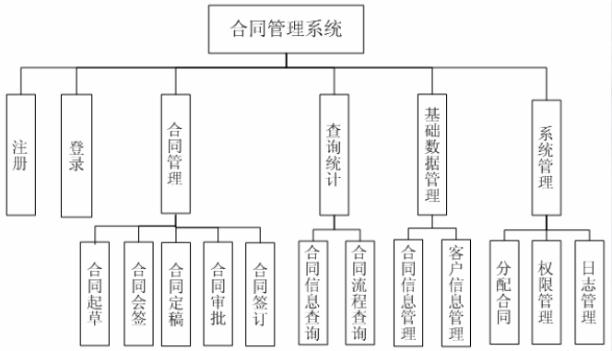

图1.项目功能结构

**2.3 系统用例图**

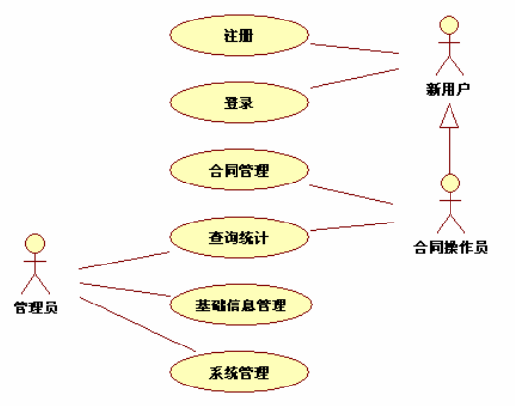

图2.系统用例图

1. **数据库设计**
2. 用户表：

储存用户id，用户名，密码

1. 合同状态表：

储存状态id，状态名

1. 合同表：

储存合同id，标题，内容，起草者，合同对象，审核员，状态id

1. 合同列表表：

储存用户id，合同id

关系模式：

user (uid, name, pswd);

stage (sid, sname);

contract (cid, title, word, creator, defender, checker, sid) <FK>=sid

list (uid, cid) <FK>={uid, cid}

1. **运行环境**

操作系统：Windows XP/vista/7/8/10/Server 2010/Server 2012

硬盘：1GB以上

内存：128MB以上